Определение фталеиновых красителей методом обращенно-фазной ВЭЖХ
Маденова Мадина Жаиковна
Студентка 5-го курса
Югорский государственный университет, институт природопользования, кафедра химии, Ханты-Мансийск, Россия
Dialogmad@mail.ru
Химическим маркером называется вещество или смесь веществ, специально добавляемое к какому-либо материалу, веществу или наносимое на поверхность изделия для придания ему отличительного признака (физико-химического свойства), с помощью которого промаркированный объект может быть идентифицирован среди множества подобных не промаркированных объектов. Объектами химической маркировки могут являться запрещенные, опасные или ценные материалы, вещества или изделия, а также важные или ценные документы [1]. Фталеиновые красители являются одной из распространенных групп синтетических красителей, которые входят в состав многих специальных меточных средств. Для идентификации фталеиновых красителей применяется метод тонкослойной хроматографии [2].
Для одновременного количественного определения четырех фталеиновых красителей методом обращенно-фазной ВЭЖХ были установлены следующие рабочие условия: жидкостной хроматограф производства PerkinElmer серия 200 с ультрафиолетовым детектором (λ = 230 нм), градиентный режим элюирования подвижной фазы вода - ацетонитрил (от 5% до 100%), скорость потока 1 мл/мин., хроматографическая колонка Pecosphere C18 3µm, 83*4.6mm, растворитель – метанол. На рис.1. представлена хроматограмма смеси, содержащей фенолфталеин, о-крезолфталеин, тимолфталеин, и 3-(3'-метил-4'-гидроксифенил)-3-(4''-гидроксифенил)фталид.

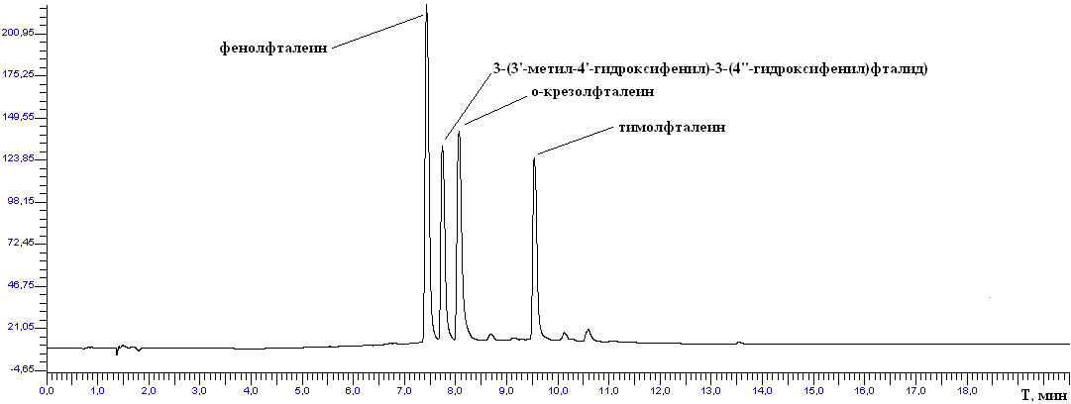
Рис.1 - Результаты хроматографирования фталеиновых красителей.

***
В результате проведенного исследования установлено, что градуировочный график фталеиновых красителей в выбранных рабочих условиях линеен в диапазоне концентраций от 0,001 до 0,1 мг/мл с ошибкой определния, не превышающей 3%.

Литература
- Нехорошев С.В., Туров Ю.П., Нехорошев В.П., Нехорошева А.В. Идентификация и химическая маркировка веществ, материалов и изделий // Журнал аналитической химии. – 2010, т. 65, № 10. – С. 1012-1019.
- Нехорошев С.В., и др. Применение нового химического меточного средства повышенной конспиративности в деятельности правоохранительных органов // Судебная экспертиза. - 2011. - N 1. - С. 48-55.

